海南省2022年普通高中学业水平选择性考试
地理
本试卷共6页，19小题，试卷满分100分，考试时间90分钟。
注意事项：
1．答卷前，考生务必先将自己的姓名、考生号、考场号和座位号填写在答题卡上。将条形码横贴在答题卡右上角“条形码粘贴处”。
2．作答选择题时，选出每小题答案后，用2B铅笔把答题卡上对应题目选项的答案信息点涂黑；如需改动，用橡皮擦干净后，再选涂其他答案。答案不能答在试卷上。
3．非选择题必须用黑色字迹的钢笔或签字笔作答，答案必须写在答题卡上各题目指定区域内相应位置上。如需改动，先划掉原来的答案，然后再写上新答案；不准使用铅笔和涂改液。不按以上要求作答无效。
4．考生必须保持答题卡整洁。考试结束后，将试卷和答题卡一并交回。
一、选择题：本题共15小题，每小题3分，共45分。在每小题给出的四个选项中，只有一项是符合题目要求的。
下图示意撒哈拉沙漠南缘某国1965—2005年间的城镇化发展状况。据此完成下面小题。
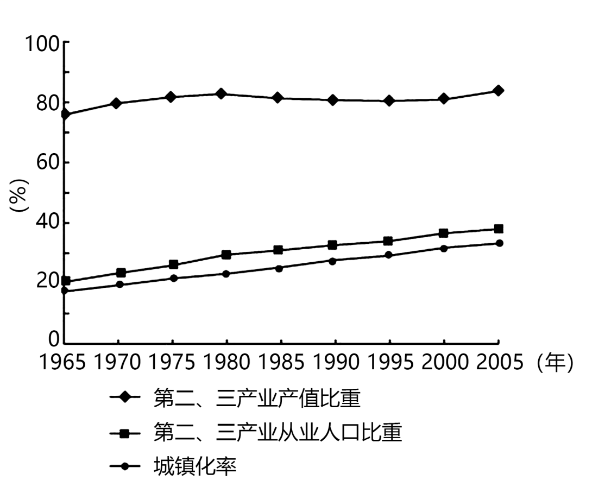
1. 下列关于该国1965—2005年间城镇化发展状况的描述，正确的是（ ）
A. 第一产业产值高 B. 第一产业从业人口比重低
C. 第二、三产业产值比重增速快 D. 城镇人口占总人口比重低
2. 该国该时期（ ）
A 工业基础雄厚 B. 服务业水平高 C. 就业机会充足 D. 农业生产落后
在治理吐鲁番风沙的过程中，中国科学院的科研人员克服各种困难，建设了吐鲁番沙漠植物园，引种和收集荒漠区的植物，开展繁殖培育工作。除了小部分植物因气候等原因引种失败外，目前已成功引种栽培500多种植物。据此完成下面小题。
3. 春季露天苗圃栽培中面临的最大困难是（ ）
A. 大风 B. 严寒 C. 干旱 D. 雨雪
4. 引种栽培失败荒漠植物最有可能源于（ ）
A. 哈萨克斯坦 B. 沙特阿拉伯 C. 阿根廷 D. 蒙古
5. 建设吐鲁番沙漠植物园主要目的是（ ）
①繁殖培育固沙植物，促进荒漠化防治②繁殖培育观赏植物，发展沙漠旅游业
③繁殖培育药用植物，发展沙漠产业④提取抗病耐寒基因，丰富青藏地区作物品种
A. ①③ B. ①④ C. ②③ D. ②④
下图为2022年4月20日20时亚洲部分地区海平面等压线分布图（单位：百帕）。据此完成下面小题。
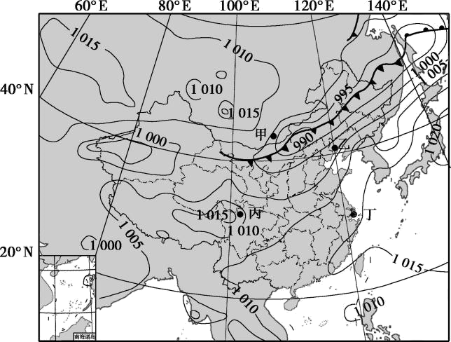
6. 据图，此时（ ）
A. 甲地大风降温 B. 乙地北风劲吹 C. 丙地阴雨连绵 D. 丁地风大浪高
7. 4月21日上午，北京地面能见度较高，高空出现浮尘。浮尘升空的动力来源是（ ）
A. 冷锋 B. 反气旋 C. 低压 D. 西北风
在阿尔卑斯山脉南侧某些狭窄、少风的河谷上，分布着一种独特的石顶泥柱景观（下图）。它是由夹杂石块的堆积物在外力作用下形成的。泥柱由坚固的泥土组成，高度多在6—30米之间，其顶端盖有一个石块，往往顶端石块越大，泥柱越高。表层无石块覆盖的地方，泥土易受侵蚀，难以形成泥柱。据此完成下面小题。
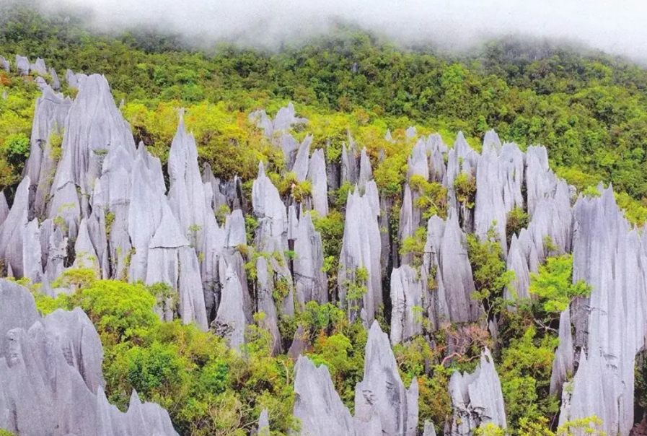
8. 石顶泥柱的石块在其形成所起的作用主要是减弱（ ）
A 风力侵蚀 B. 流水侵蚀 C. 冰川侵蚀 D. 雨水侵蚀
9. 最有可能破坏此地石顶泥柱景观的是（ ）
A. 寒潮 B. 地震 C. 洪水 D. 虫蛀
1909年5月，广东水师提督李准率领水师官兵乘伏波舰、琛航舰巡查南海诸岛。在今三沙市西沙区测绘地图，勘察岛屿，勒石竖旗，逐一命名，其中琛航岛（16°27′N，111°42′E）以琛航舰命名。李准滩（7°48′N，110°28′E）位于三沙市南沙区，是为了纪念李准当年巡查南海诸岛而命名（下图）。据此完成下面小题。
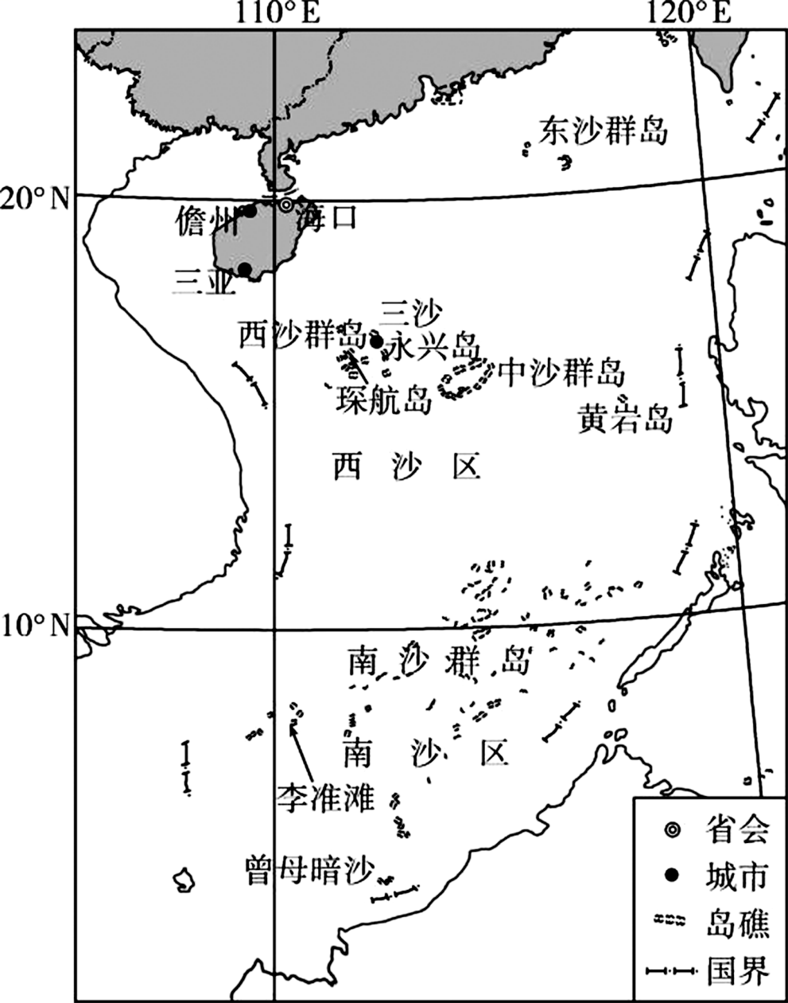
10. 一年内李准滩的正午太阳高度与琛航岛相比，正确的是（ ）
A. 夏至日都达到最大值 B. 始终大于琛航岛
C. 冬至日都达到最小值 D. 达到90°次数多
11. 依据所学地理知识推断（ ）
A. 琛航岛的昼夜长短变化幅度比李准滩大 B. 琛航岛与李准滩的直线距离约1200千米
C. 李准滩较琛航岛更易受台风影响 D. 李准滩附近海域表层海水盐度较琛航岛高
地处黄土高原的延安市经过几十年生态建设，生态环境得到极大的改善。某研究团队对延安市安塞区（左图）不同土地利用类型的土壤碳固存量进行了抽样调查，调查结果如右图所示。据此完成下面小题。
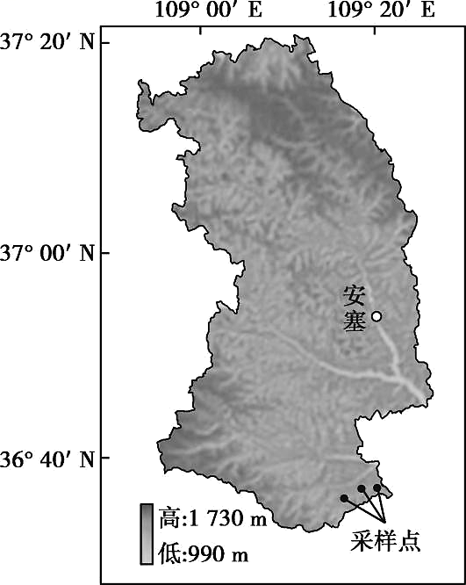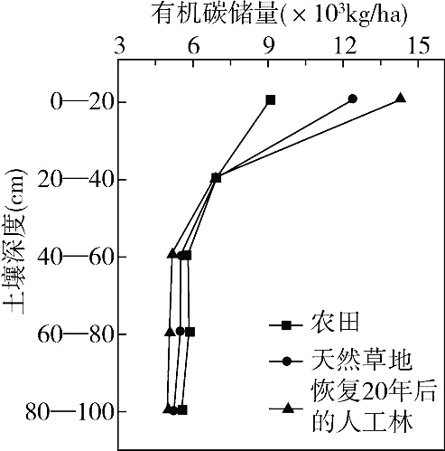
12. 左图中信息制图、右图中数据的获取分别利用（ ）
①地理信息系统②遥感③全球卫星导航系统④实验
A. ①② B. ①④ C. ②③ D. ③④
13. 据图判断，对该地土壤固碳效果最好的是（ ）
A. 梯田建设 B. 退耕还林 C. 打坝淤地 D. 退耕还草
经济全球化背景下，越来越多的中国企业响应国家“一带一路”倡议，到海外投资设厂。下图分别是中国鞋服类企业在埃塞俄比亚和柬埔寨投资建设的工厂。据此完成下面小题。
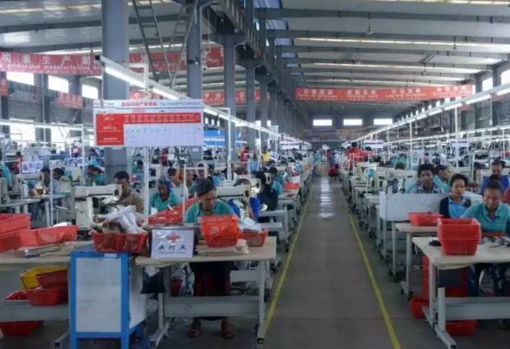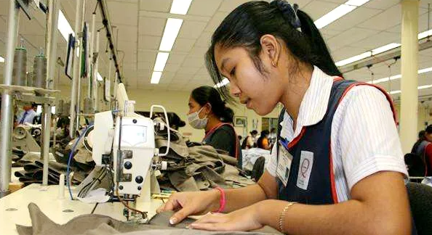
14. 图中企业到海外投资设厂，主要原因是国内（ ）
A. 原材料成本上升 B. 出口政策调整 C. 劳动力成本上升 D. 运输成本上升
15. 图中工厂生产初期面对的首要问题是（ ）
A. 语言交流 B. 资金筹措 C. 政策变化 D. 技能培训
二、非选择题：本题共4小题，共55分。
16. 阅读图文材料，完成下列要求。
在雷州半岛龙门河流域的河床上，分布着一种火山凝灰岩河流壶穴（左图）。火山凝灰岩是由火山灰及火山碎屑物质等形成的岩石，往往夹杂着火山弹。由于火山弹和周围岩石的性质差异，在流水作用下，河床上形成深浅不一的壶穴。右图示意该地河流壶穴形成过程。
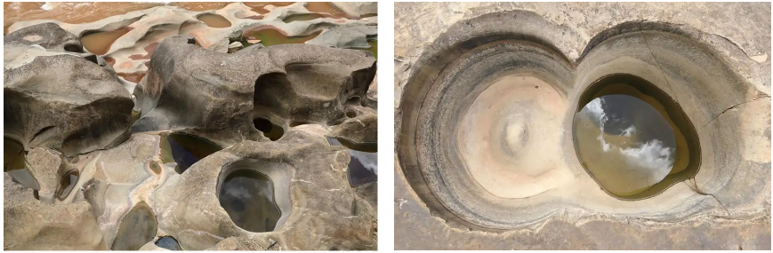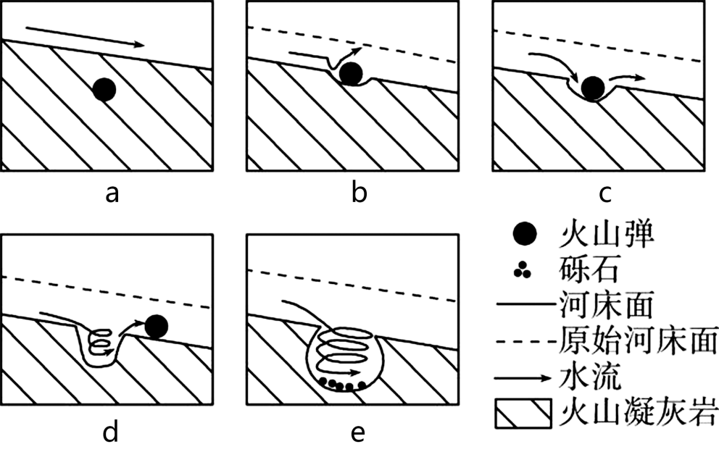
描述该地河流壶穴的形成过程。
17. 阅读图文材料，完成下列要求。
重庆市是成渝城市群的中心城市、国家物流枢纽、长江经济带的核心城市之一，发挥着通江达海、连接亚欧的节点作用（下图）。截至2021年底，重庆经西部陆海新通道累计运输量超过27万标箱，货值480亿元；成渝两地累计开行中欧班列超1.8万列。实现进出口贸易额超7000亿元。
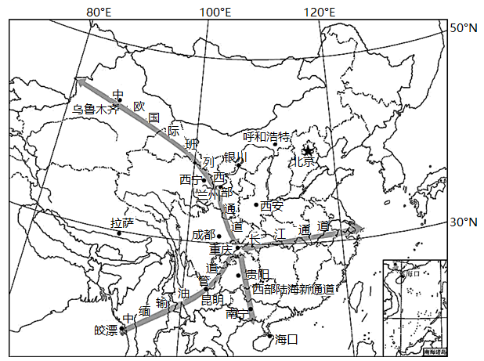
从物流枢纽的角度，说明重庆在不同尺度区域发展中所发挥的作用。
18. 阅读材料，完成下列要求。
习近平总书记在海南考察时强调：“中国人的饭碗要牢牢端在自己手中，就必须把种子牢牢攥在自己手里”“实现种业科技自立自强、种源自主可控。用中国种子保障中国粮食安全”。建成不到一年的海南省崖州湾种子实验室，依托南繁科技城正在加快精准设计育种中心等12个科研平台，已建成投入使用生物育种专区等多个实验平台，正在成为世界种业的科研高地。
耕地安全与种子安全同等重要，2022年5月颁发的《海南省关于进一步加强耕地保护工作的若干措施》明确提出：海南要进一步强化耕地保护监督，严守耕地保护红线，确保粮食安全，坚决遏制耕地“非农化”，严格管控耕地“非粮化”，切实落实永久基本农田特殊保护制度。
（1）从政策和技术的角度，说出崖州湾种子实验室建设的优势。
（2）列举严格管控耕地“非粮化”的主要措施。
19. 阅读图文材料，完成下列要求。
图1为意大利那波利和美国蒙特雷的地理位置。图2为意大利那波利和美国蒙特雷的气候资料。
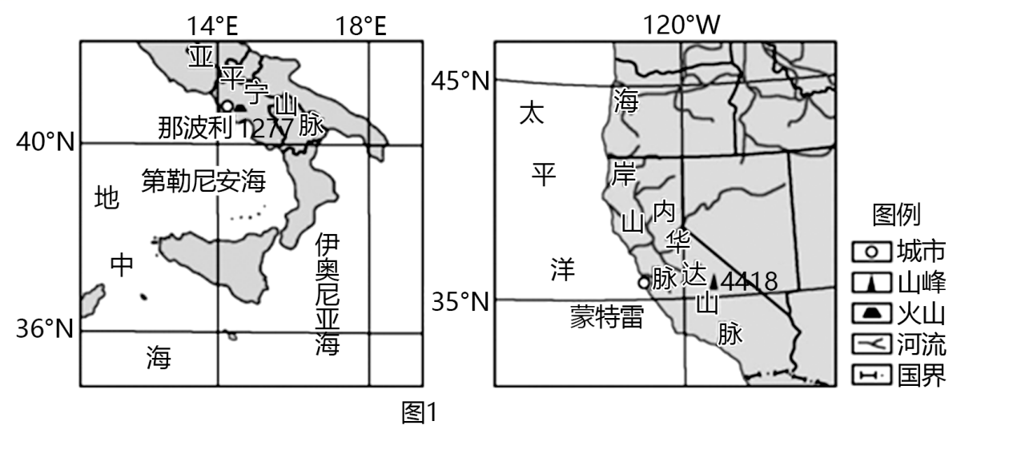
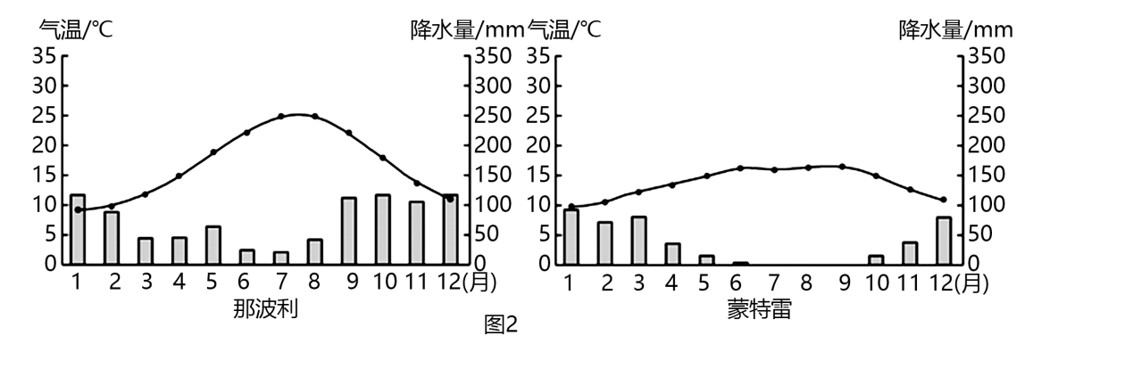
（1）比较那波利和蒙特雷气候特点的不同，并分析其原因。
（2）两地所在区域均位于泥石流灾害高风险区，分析其自然原因。
（3）分别说出那波利及其同纬度亚欧大陆东岸的陆地自然带。

